Муниципальное дошкольное образовательное учреждение детский сад комбинированного вида № 47 « Лесная сказка»

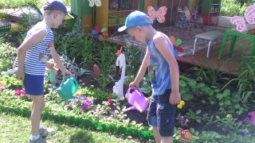
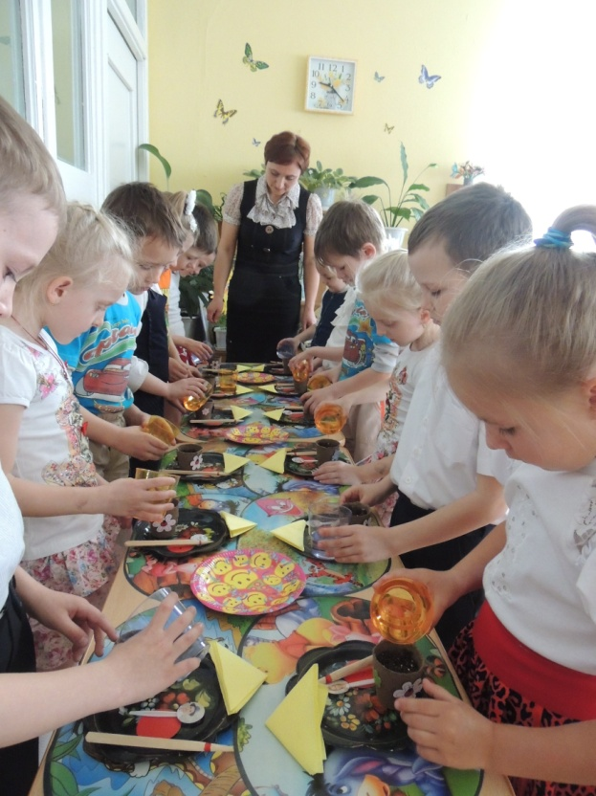

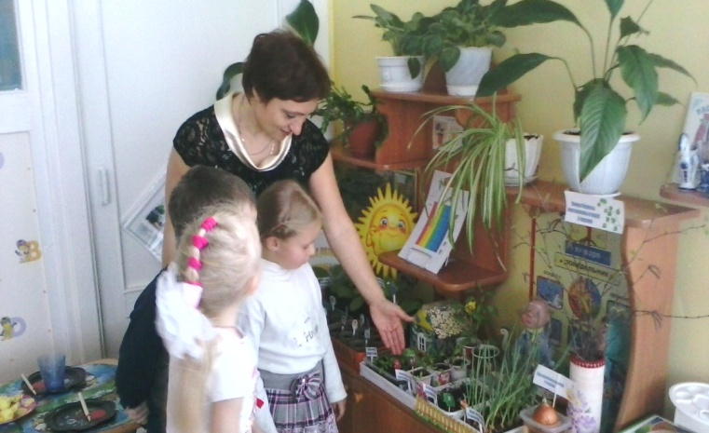

Уважаемые родители!
Природа лежит в основе детского мышления, чувств, творчества. Только живое переживание, полученное в детстве и связанное с представлениями о ценности жизни всего живого вокруг, способного тоже ощущать боль, может изменить отношение к нашему Зеленому дому. Для того чтобы раскрыть перед ребенком красоту природы и научить видеть ее педагог должен жить в гармонии с природой и увлекать детей своим примером. Дети очень наблюдательны и внимательны к словам педагога, хорошо различают положительное и отрицательное в действиях взрослых.
Важным источником знаний о природе является наблюдение. Одной из целей моей работы является, совершенствование умений и навыков детей наблюдений за живыми и неживыми объектами природы.
В процессе наблюдения дети учатся всматриваться, любоваться, радоваться и восхищаться красотой природы, у них возникает наблюдательность и любознательность, доброе, бережное отношение к объектам природы. Наблюдение даёт возможность познакомить детей с природными явлениями, взаимосвязью живой и неживой природы. Мы наблюдали за козой с козлёнком, которые паслись рядом с детским садом, за черепахой, за кошкой с котёнком, за собаками, птицами которые прилетают на наш участок к кормушке, к скворечникам. Самым запоминающимся было наблюдение за ежом, который впал в спячку под кустом сирени. Детям выпала счастливая случайность рассмотреть ежа в своём домике, увидеть как там тепло под кучей осенней листвы, а весной мы очень волновались есть ли ёж под листвой, а когда мы проверили и удостоверились что он там были очень рады. Детей очень впечатляют такие наблюдения, они становятся добрыми, заботливыми, наблюдательными.
На территории детского сада имеется небольшой огород, на котором мы трудимся и наблюдаем. Детям предоставлена огромная возможность вплотную соприкоснуться с выращиванием овощей. Они помогали готовить почву для посева, сами сеяли укроп, петрушку, морковь, свёклу, салаты, лук, огурцы. Наблюдали за высадкой рассады перца и томатов, ухаживали, собирали урожай, сравнивали, анализировали, экспериментировали.
Основные знания о природе дети получают в непрерывной образовательной деятельности. Основной задачей является раскрытие экологических связей существующих в природе. Без раскрытия этих связей полноценное экологическое воспитание окажется просто невозможным. На занятиях систематизируются знания о природных объектах.
Например, в реке загрязнили воду, и от этого погибла рыба. На лугу оборвали все цветы, и поэтому исчезли бабочки. В воздух попали выхлопные газы машин, и от этого людям стало тяжело дышать. Стараемся показать на 1-2 объектах, что без них не может обойтись природа (не будет насекомых – погибнут птицы – пострадают мелкие хищники и т. д.). Природные факторы рассматриваются с двух позиций: хорошо – плохо. Знания, полученные в образовательной деятельности, на прогулках, во время практической деятельности уточняются, конкретизируются, закрепляются в процессе дидактической игры.
Часто в образовательной деятельности используем художественную литературу. Произведения российских писателей о природе глубоко воздействует на чувства детей. Чтобы помочь детям в занимательной форме выявить особенности природных явлений, сезонных изменений в природе, определить качества предмета, повадки животных, использую загадки, стихи, пословицы, поговорки, потешки. В потешках оживают все явления и силы природы: солнце, радуга, гром, дождь, ветер, времена года живут как одушевленные существа.
Во время тематических занятий по изодеятельности используем аудиозаписи «Звуки природы». Дети с удовольствием слушают «Звуки природы» и работы получаются глубже и более интересными.
В совместной деятельности проводим викторины, разгадываем кроссворды, играем в интеллектуальные игры – «Знатоки природы родного края», «Мир птиц», «Сохрани природу» и т. д. Эти способы направлены на интеллектуальное развитие детей, так как требуют актуализации представлений о фактах природы, закономерностях, известных детям.
Наша группа участвует во всех экологических конкурсах, занимая призовые места, также дети нашей группы принимают участие в городских конкурсах детских рисунков, поделок из природного материала, дети стараются дома привлечь родителей, бабушек, дедушек, сестер и братьев к изготовлению поделок.
В работе используем опытно-исследовательскую деятельность. Разнообразная опытническая работа с детьми активно способствует умственному воспитанию дошкольников, они обучаются умению устанавливать причинно-следственные связи, логично рассуждать, делать выводы. И тому подтверждение – их любознательность, постоянное стремление к эксперименту, желание самостоятельно находить решение в проблемной ситуации. Наша задача не пресекать эту деятельность, а наоборот, активно поощрять. Опытно-исследовательскую деятельность включаю в игры, занятия, она может быть связана с трудом детей в уголке природы и на огороде.
В работе с детьми придаем большое значение игровым технологиям.
Строительные игры с песком, водой помогают решить многие проблемные ситуации, например, почему сухой песок сыплется, а мокрый – нет; где быстрее прорастет зернышко, в земле или в песке; каким вещам вода на пользу, а каким во вред? Все эти вопросы заставляют малышей думать, сопоставлять и делать выводы.
Игры экологического содержания используем с целью уточнения, закрепления, обобщения, систематизации знаний. Играя, дети лучше усваивают знания об объектах и явлениях природы, учатся устанавливать взаимосвязи между ними и средой, узнают о способах приспособления живых существ к условиям мест обитания, о последовательной смене сезонов и об изменениях в живой и неживой природе. Большие возможности в воспитании экологических чувств по отношению к окружающему миру, заложены, прежде всего, дидактических играх.
Очень эффективны игры с различными природными материалами (овощи, фрукты, цветы, камни, семена, сухие плоды, которые максимально приближают детей к природе, и всегда вызывают у детей живой интерес и активное желание играть. Например: «Детки на ветки»,«Вершки и корешки», «С какого дерева лист», «Чудесный мешочек», «Угадай, что съел»,«Найди в букете такое же растение», «Помоги найти маму»; «Большой–маленький»; «Где чей домик?»; «Назови, кто я?»; «Времена года»; «Оденем куклу на прогулку» помогают в ознакомлении детей с животными, птицами, явлениями природы. и т. д.
Особую радость и интерес вызывают у детей подвижные игры природоведческого характера, которые связаны с подражанием повадкам животных, их образу жизни: «Лягушата и цапля», «Мыши и кот», в некоторых играх отражаются явления неживой природы:«Капельки», «Солнышко и дождик», «Веселый ветерок». Получаемая в игре радость способствует углублению у детей интереса к природе и развитию физических качеств.
В результате деятельности по экологическому воспитанию у детей появилось желание общаться с природой и отражать свои впечатления через различные виды деятельности; сформировано осознанное правильное отношение к природным явлениям и объектам; сформированы начала экологической культуры детей; дети получили практические знания по охране природы; развиваются речевые навыки детей; дети учатся экспериментировать, анализировать, делать выводы.

